OPCompiler AutoSchedule
概要设计说明书

编制 | 黄志彬
审批
目录
1. 简介 4
1.1 编写目的 4
1.2 背景 4
1.3 术语和缩写 4
1.4 参考资料 4
2. 总体架构 4
2.1 系统说明 4
2.2 运行环境 6
2.3 模块划分列表 6
2.4 可测试性、维护/升级设计 6
2.5 可配置设计 6
2.6 尚未解决的问题 6
3. 模块说明 7
3.1 PD-001 正确性验证工具 7
3.1.1 模块功能描述 7
3.1.2 模块框架设计以及处理流程 7
3.1.3 子模块划分列表 8
3.1.4 离线运行仿真器设计说明 8
3.1.5 运行结果对比工具 9
3.2 PD-002 调试工具 10
3.2.1 模块功能描述 10
3.2.2 模块框架设计以及处理流程 11
4. 接口说明 12
4.1 用户接口 12
4.2 外部接口 12
4.2.1 正确性验证工具接口 12
4.2.2 调试工具接口 13
5. 数据结构设计 16
5.1 逻辑结构设计要点 16
5.2 物理结构设计要点 16
5.3 数据结构与模块的关系 17
6. 系统出错处理设计 17
6.1 出错信息 17
6.2 出错处理 17
7. 修订记录 17

简介

编写目的
OPCompiler算子自动编译器为深度学习算子开发提供了一套简单易用的算子开发工具，但是算子正确性验证及开发调试过程较为繁琐，本文为简化算子正确性验证及开发调试过程，对开发过程用户需求进行分析总结，设计一套简单易用的算子开发正确性验证工具及调试工具。预期读者为算子开发人员及调试工具开发人员。

背景
算子开发过程对算子逻辑的正确性进行验证是必不可少的步骤，当验证结果和预期不符时，需要对可能的错误点进行定位并修改。OPCompiler算子自动编译器与传统的算子开发方式不同，其为算子开发定义了一系列自动化工具，简化了开发流程，但是也给正确性验证及调试过程带来了不便。工具输出为算子代码，并非算子的运行结果，需要手动运行代码获得运行结果；若出现错误需要手动对逻辑的中间表示及最终生成的C语言进行打印。本文对正确性验证过程及调试过程进行封装，简化用户开发工作量，提供一套用户友好性算子开发配套工具。

术语和缩写
术语/缩写 | 含 义
OPCompiler | Operator compiler，算子编译器

参考资料

总体架构

系统说明
OPCompiler算子开发套件包含了算子开发工具及配套的验证调试工具。
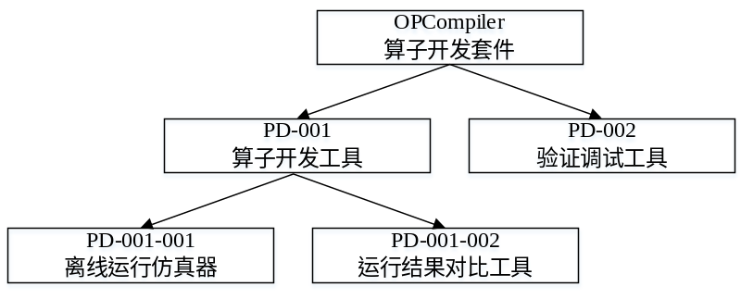
图1 OPCompiler算子开发工具结构
其中算子开发工具用于算子逻辑描述（compute）、算子逻辑优化（schedule）、算子编译（build），配套验证调试工具用于进行算子正确性验证及调试（check and debug）。基于OPCompiler算子开发套件的算子开发流程如下所示：
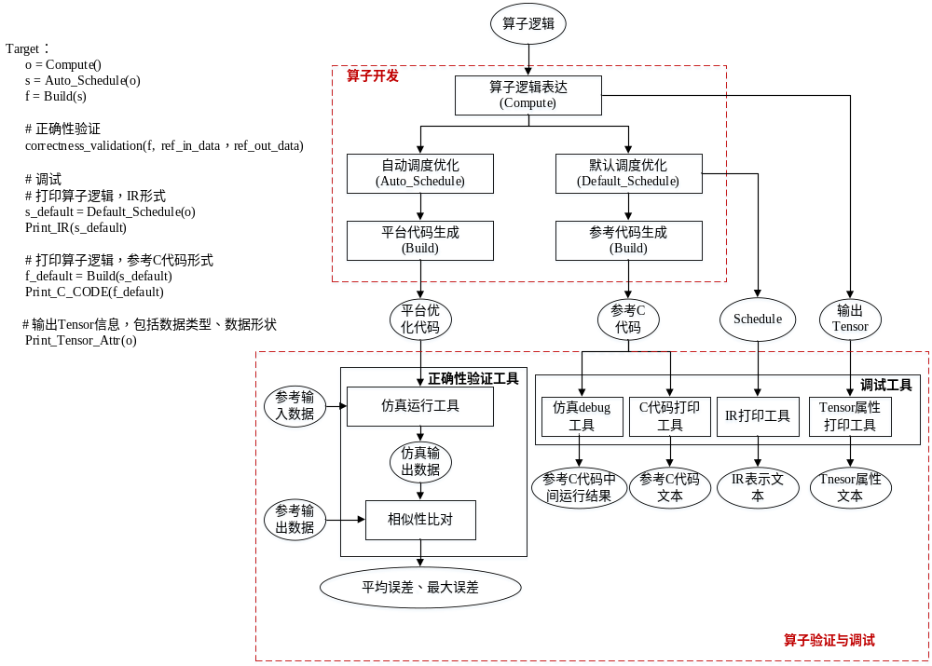
图2 OPCompiler算子开发流程图
本文为简化算子开发的正确性验证及调试流程，设计用于算子验证调试的配套工具。算子开发配套工具中包括算子正确性验证工具及调试工具，其中算子正确性验证工具接受用户提供的参考输入数据及参考输出数据作为基准，对输入的待验证的平台优化代码进行离线仿真运行（离线仿真运行指在PC端模拟平台环境进行运行），对比仿真输出数据与参考输出数据，判断平台优化代码的正确性
若正确性验证未通过，用户可以借助调试工具对算子逻辑的详细信息包括tensor的属性、IR表示、生成的参考C代码进行快速打印及对参考C代码进行单步调试，辅助人工检查，定位错误点。
设计的配套工具目标在于简化正确性验证和调试流程，但是无法百分百替代人工投入，对此用户需要保持客观认识。

运行环境
工具运行环境依赖如表格所示。
软件环境 | Python2/3（包含numpy、decorator、attrs、tornado、psutil、xgboost）、GCC编译器、Cython C语言扩展编译器
硬件环境 | CPU主机

模块划分列表
模块编号 | 模块名称 | 模块来源
PD-001 | 正确性验证工具 | 新增
PD-002 | 算子开发调试工具 | 新增
PD-001-001 | 离线运行仿真器 | 新增
PD-001-002 | 运行结果对比工具 | 新增

可测试性、维护/升级设计
暂无。

可配置设计
暂无。

尚未解决的问题
离线代码运行过程调用的编译器与平台开发编译器不同，编译生成的算子代码时，可能出现数据类型不识别的情况，考虑对不识别的数据类型进行宏定义。

模块说明

PD-001 正确性验证工具

模块功能描述
为简化用户进行算子开发过程验证生成的平台优化代码的正确性，本文设计了一套正确性验证工具，旨在简化用户进行算子正确性验证的工作。
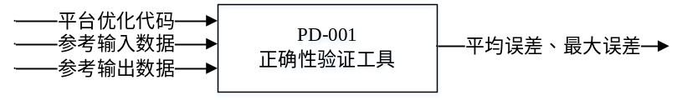
图3 算子正确性验证工具输入输出示意图
正确性验证工具对算子平台优化进行离线仿真运行，并与用户提供的参考输出数据进行比对，从而判断算子设计的正确性。
其输入输出为：
- 平台优化代码：待验证的平台优化代码；
- 参考输入数据：用于测试算子逻辑的输入数据；
- 参考输出数据：用于比对仿真输出数据的用户外部生成的参考数据；
- 平均误差、最大误差：参考输出数据与仿真输出数据的平均误差及最大误差。

模块框架设计以及处理流程
正确性验证工具的执行流程如下图所示：
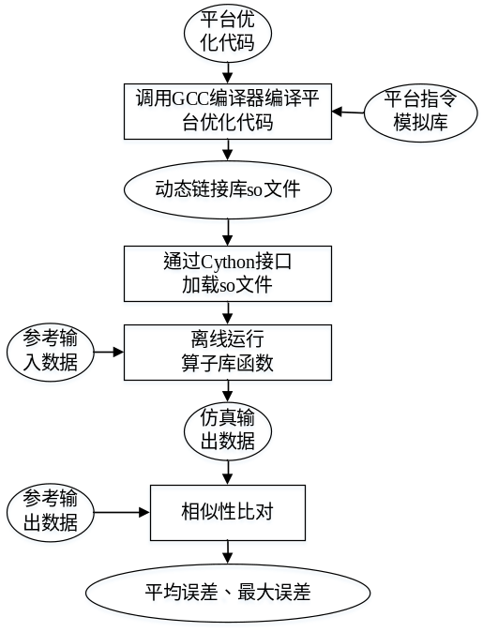
图4 算子正确性验证流程图
验证工具接受平台优化代码、测试输入数据及标准输出数据作为工具输入，执行流程如下所述：
- 输入平台优化代码，经过GCC编译后生成动态链接库so文件；
- 加载so文件；
- 输入参考输入数据，离线运行so文件中的算子函数，输出仿真数据；
- 对比仿真运行结果和参考输出数据，返回平均误差和最大误差。

子模块划分列表
子模块编号 | 子模块名称 | 是否关键模块
PD-001-001 | 离线运行仿真器 | 是
PD-001-002 | 运行结果对比工具 | 是

离线运行仿真器设计说明
校验算子运行结果是判断算子正确性验证的重要依据，本文设计了一套离线运行仿真器，为平台优化代码提供一套模拟的运行环境，实现平台优化代码离线运行并返回运行结果，作为正确性验证的依据。仿真器的结构如下所示：
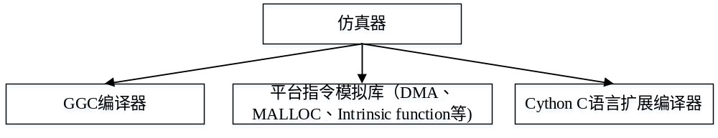
图5 仿真器组成
各个组成部分的作用如下所述：
- GCC编译器将生成的平台优化代码及平台指令模拟库编译成动态链接库，后续通过Python加载该动态链接库并执行kernel核函数；
- 平台指令优化库将生成的平台优化代码中与平台相关的指令在PC端进行功能模拟，确保平台优化代码能够离线运行；
- Cython C语言扩展编译器为Python调用C语言实现的库提供接口，通过Python语言进行开发即可调用步骤1中的动态链接库中的函数。
仿真器的工作流程如下所示：
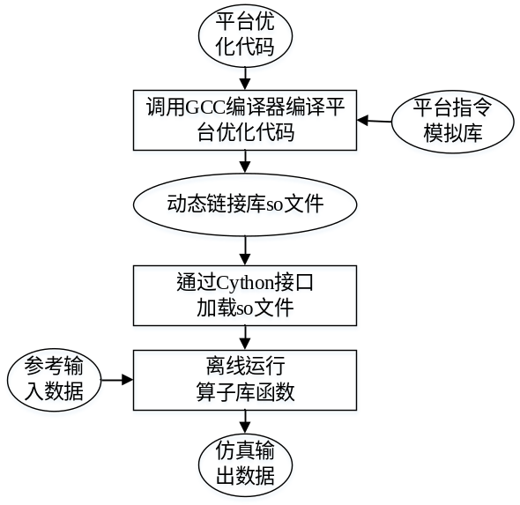
图6 仿真器工作流程图

运行结果对比工具
运行结果接受仿真器的仿真输出数据和用户提供的参考输出数据，计算仿真输出数据和参考输出数据的平均误差和最大误差，并将结果通过文本打印的方式返回给用户。运行结果对比工具基本流程如下所示：
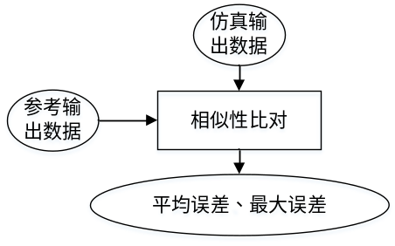
图7 运行结果比对工具工作流程图

PD-002 调试工具

模块功能描述
算子正确性验证失败的情况下，用户需要对算子进行调试，从而定位错误点。本文为简化用户算子调试工作量，提升调试效率，设计一套便捷的调试工具。
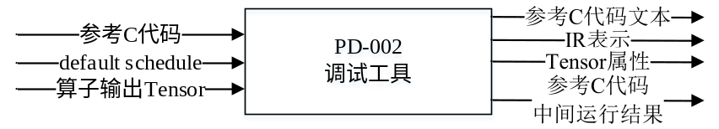
图8 调试工具输入输出示意图
调试工具能够获得调试过程所需的tensor属性、IR表示、算子C代码。工具的输入输出为：
- 参考C代码：存储参考C代码的module；
- default schedule：输入算子的default schedule，用于获得参考的IR表示；
- 算子输出tensor：从算子的输出tensor开始，工具内部自动检索算子所有tensor；
- 参考C代码文本：将输入的参考C代码以文本的形式返回给用户；
- IR表示：default schedule阶段的IR表示以文本形式返回给用户；
- Tensor属性：将算子逻辑中的各个Tensor属性包括数据类型、数据形状等信息以文本形式返回给用户；
- 参考C代码中间运行结果：调试工具中包含基于GDB的仿真调试工具，支持用户对参考C代码进行单步调试，从而获得参考C代码中间运行结果。

模块框架设计以及处理流程
若正确性验证失败，用户可以通过调试工具对算子进行调试，定位错误点。
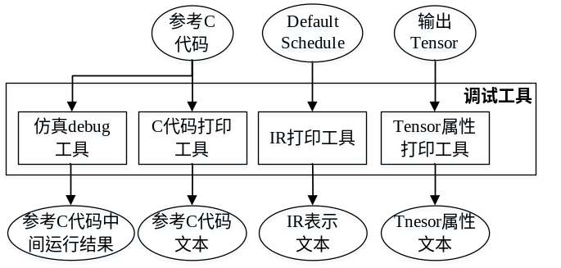
图9 调试工具组成
软件开发调试的主要方式是进行单步调试，查看代码运行中间信息和最终结果，TVM算子开发工具的中间信息为tensor和IR表示，最终输出结果为C语言代码，是用户调试过程关注的主要信息，本调试工具对这些信息的获取方式进行封装，简化用户的调试工作。推荐用户的调试流程如下：
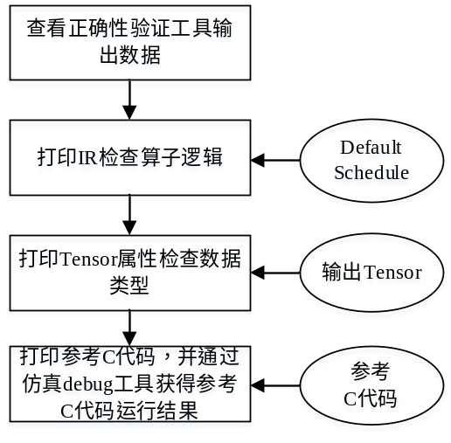
图10 推荐调试步骤
- 用户查看正确性验证工具的输出数据，观测仿真输出数据和参考输出数据，人工分析错误点，判断是否逻辑错误或者数据精度导致误差；
- 调用IR打印工具获得IR表示，检查算子逻辑的正确性；
- 调用Tensor属性打印工具获得Tensor的具体信息，检查数据类型及其形状；
- 若仍无法定位错误点，建议用户调用算子C代码打印工具获得生成的C代码，并通过仿真debug工具获得参考C代码中间运行结果，检查代码细节。
提供的工具相互独立，用户可以根据调试需要调用工具获得相关信息。

接口说明

用户接口
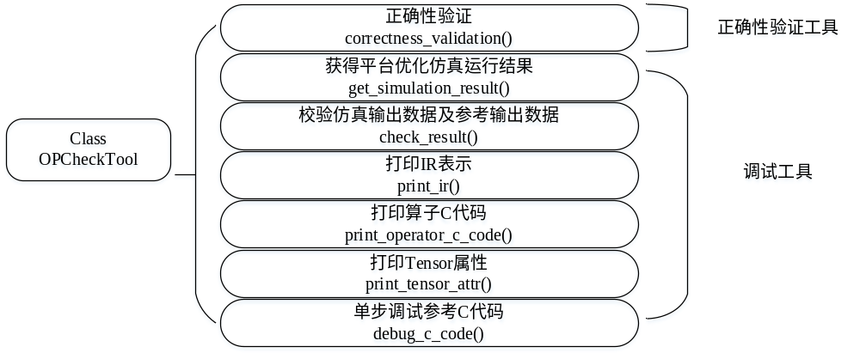
图11 配套工具用户接口示意图

外部接口

正确性验证工具接口
def correctness_validation(self,
out_tensor_dict,
in_param_dict,
module):
正确性验证API。
接口说明：
- out_tensor_dict：以输出tensor为key值，以标准输出数据为value值的字典，算子逻辑可以通过key值传入；
- in_param_dict：以输入tensor或者输入变量为key值，以输入测试数据为value值的字典；
- module：OPCompiler算子自动编译器build算子后返回的算子功能模块，包含算子C代码；

调试工具接口
      - 算子C代码仿真运行工具
def get_simulation_result(self,
out_tensor_dict=None,
in_param_dict=None,
module=None):
"""获得算子C代码运行结果"""
调试过程返回优化后的设备C代码离线运行结果。
接口说明：
- out_tensor_dict：以输出tensor为key值，以类型为ndarray标准输出测试数据为value的字典，算子逻辑可以通过key值传入，默认值与OPCheckTool创建实例时传入的参数一致，支持用户单独调用该函数，获得部分算子逻辑的运行结果；
- in_param_dict：以输入tensor或者输入var为key值，以ndarray类型的输入测试数据为value的字典，默认值与OPCheckTool创建实例时传入的参数一致；
- module：OPCompiler算子自动编译器build算子后返回的算子功能模块，包含算子C代码，默认值与OPCheckTool创建实例时传入的参数一致，支持用户自定义module后传入。
      - 运行结果比对工具
def check_result(self,
test_data=None,
gt_data=None):
"""校验运行结果"""
检验离线运行结果与标准输出结果。
接口说明：
- test_data：ndarray类型的数据，为生成代码离线运行结果，默认值与OPCheckTool创建实例时传入的参数一致，支持用户单独调用该函数；
- gt_data：ndarray类型的数据，为用户生成的比对数据，默认值与OPCheckTool创建实例时传入的参数一致，支持用户单独调用该函数。
      - IR打印工具
def print_ir(self,
input_tensor=None,
output_tensor=None,
schedule=None):
"""打印ir，用于判断逻辑"""
打印算子IR表示。
接口说明：
- input_tensor：算子输入tensor，默认值与OPCheckTool创建实例时传入的参数一致，支持用户单独调用该函数；
- output_tensor：算子输出tensor，默认值与OPCheckTool创建实例时传入的参数一致，支持用户单独调用该函数；
- schedule：待调试算子的schedule阶段，默认值与OPCheckTool创建实例时传入的参数一致，支持用户自定义schedule后传入。
      - 算子C代码打印工具
def print_operator_c_code(self,
input_tensor=None,
output_tensor=None,
module=None):
打印算子优化前生成的C语言代码。
接口说明：
- input_tensor：算子输入tensor，默认值与OPCheckTool创建实例时传入的参数一致，支持用户单独调用该函数；
- output_tensor：算子输出tensor，默认值与OPCheckTool创建实例时传入的参数一致，支持用户单独调用该函数;
- module：OPCompiler算子自动编译器build算子后返回的算子功能模块，包含算子C代码，默认值与OPCheckTool创建实例时传入的参数一致，支持用户自定义module后传入。
      - tensor属性打印工具
def print_tensor_attr(self, tensor_list=None):
"""打印所有的tensor属性"""
打印tensor属性。
接口说明：
- tensor_list：待打印信息的tensor列表。
      - tensor属性打印工具
def debug_c_code(self,
module=None):
"""使用GDB对参考C代码进行单步调试"""
打印tensor属性。
接口说明：
1.module：OPCompiler算子自动编译器build算子后返回的算子功能模块，包含算子C代码，默认值与OPCheckTool创建实例时传入的参数一致，支持用户自定义module后传入。

数据结构设计

逻辑结构设计要点
in_dict = {feature: np.ones(shape=(10, 3, 3, 512), dtype="int8"),
N: 10,
H: 3,
W: 3,
C: 512}
模块输入in_dict主要以python dict类型为主，key值为算子逻辑的输入tensor或者输入var，value值为对应key值的测试数据；
out_dict = {res: np.zeros(shape=(10, 3, 3, 512), dtype="int8")}
模块输入out_dict主要以python dict类型为主，key值为算子逻辑的输出tensor，value值为对应key值的测试数据；

物理结构设计要点
暂无

数据结构与模块的关系
 | 相关模块
in_dict | PD-001, PD-002
out_dict | PD-001, PD-002

系统出错处理设计

出错信息
暂无
编号 | 出错现象 | 出错信息
E1
E2
E3

出错处理
暂无

修订记录
序号 | 变更时间 | 版本 | 变更人 | 审批人 | 变更说明
1 | 2019-07-25 | V0.1.0 | 黄志彬 |  | 新建

